PROYECTO FINAL DE INTELIGENCIA ARTIFICIAL
Resolucion del TSP mediante Algoritmos Geneticos
Informe profesional del proyecto
Grupo 5
Nancy Altamirano
Gustavo Berru
Raquel Pacheco
Kevin Viteri
Ciencia de Datos
Mayo de 2026

Indice del informe
- Resumen ejecutivo
- Objetivo y enfoque metodologico
- a) Representacion de individuos como permutaciones validas
- b) Operadores geneticos seleccionados y justificacion
- c) Analisis de la evolucion del fitness
- d) Medicion y analisis de diversidad poblacional
- e) Evaluacion de la calidad de las soluciones
- f) Analisis experimental de parametros
- Conclusiones tecnicas
- Resumen de participacion del Grupo 5
- Referencias de apoyo

Resumen ejecutivo
Este proyecto resuelve el Problema del Viajante de Comercio (TSP) mediante un Algoritmo Genetico Generacional Elitista. El TSP exige encontrar un recorrido cerrado que visite cada ciudad exactamente una vez y retorne al origen minimizando la distancia total. Por esa razon, la solucion no se represento como cadena binaria, sino como una permutacion de indices de ciudades. Esta decision evita, desde el diseno del cromosoma, rutas con ciudades repetidas o faltantes.
Se procesaron 10 datasets con entre 80 y 88 ciudades. El algoritmo uso seleccion por torneo, cruce OX, mutacion por inversion, elitismo de dos individuos y mejora final 2-opt. Todas las soluciones finales fueron validas (True) y no se generaron hijos invalidos durante la ejecucion. En promedio, el AG elitista + 2-opt redujo la distancia frente a Nearest Neighbor en 7.83%. Frente a Nearest Neighbor con 2-opt, el promedio fue -0.39%, lo que muestra que el AG fue competitivo incluso contra una heuristica ya refinada.
Idea central para la defensa: El algoritmo elegido es elitista porque conserva las mejores rutas entre generaciones; OX no es otro algoritmo, sino el operador de crossover que permite combinar rutas sin romper la estructura de permutacion del TSP.

Objetivo y enfoque metodologico
El objetivo del ejercicio es implementar y analizar una solucion evolutiva para el TSP cumpliendo seis literales: representacion valida, operadores geneticos adecuados, evolucion del fitness, diversidad poblacional, comparacion con una heuristica y analisis experimental de parametros. El enfoque utilizado fue experimental y reproducible: los datasets se leyeron desde archivos CSV con columnas city, x e y; luego se calculo una matriz de distancias euclidianas y se ejecuto el algoritmo con semilla fija para permitir replicacion.
Configuracion base usada en la ejecucion principal:
Elemento | Valor
Representacion | Permutacion de ciudades
Fitness | 1 / distancia_total
Tamano poblacional | 100
Generaciones | 250
Seleccion | Torneo k = 3
Crossover | OX, probabilidad 0.90
Mutacion | Inversion, probabilidad 0.15
Elitismo | 2 mejores individuos preservados
Comparacion | Nearest Neighbor y Nearest Neighbor + 2-opt
Mejora local final | 2-opt aplicado a la mejor ruta del AG

Datasets trabajados
Dataset | Numero de ciudades
cities_100_101112 | 85
cities_100_123 | 82
cities_100_131415 | 88
cities_100_161718 | 80
cities_100_192021 | 80
cities_100_222324 | 82
cities_100_252627 | 84
cities_100_282930 | 83
cities_100_456 | 84
cities_100_789 | 80

a) Representacion de cada individuo como una permutacion valida de ciudades
Cada individuo se represento como un vector ordenado de indices de ciudades. Si existen n ciudades, un cromosoma valido contiene exactamente los valores de 0 a n-1, sin repetir ninguno. El orden de los genes define el orden de visita. La ruta se considera cerrada porque, despues de visitar la ultima ciudad, el algoritmo suma la distancia de retorno hacia la primera ciudad.
Ejemplo conceptual: [4, 1, 7, 0, 3, 2, 6, 5] significa que el viajante inicia en la ciudad 4, continua por la 1, luego por la 7, y asi sucesivamente, hasta volver a la ciudad 4. Esta representacion es la adecuada para el TSP porque el problema no busca activar o desactivar ciudades, sino ordenar todas las ciudades disponibles.
Garantia de validez solicitada en el literal:
Fase | Mecanismo aplicado | Justificacion de validez
Inicializacion | Se genera cada individuo con una permutacion aleatoria de 0..n-1. Tambien se incluye una ruta semilla Nearest Neighbor, que igualmente contiene todas las ciudades una sola vez. | Sin repetidas y sin faltantes desde la primera poblacion.
Crossover OX | Copia un segmento del padre 1 y completa con las ciudades del padre 2 que aun no estan en el hijo. | No duplica ciudades porque solo inserta genes no usados; no omite ciudades porque completa todas las posiciones.
Mutacion por inversion | Invierte el orden de un segmento interno de la misma ruta. | No cambia el conjunto de ciudades; solo cambia su posicion.
Validacion en codigo | Se usa is_valid_permutation(route, n) y validate_population(population, n). | Se confirma longitud n, conjunto completo y ausencia de repetidos.
La tabla de validacion confirma que todos los datasets terminaron con rutas validas. Ademas, la ejecucion registro cero hijos invalidos, cero hijos reparados y cero generaciones con poblaciones invalidas. Esto es importante porque no basta con encontrar una distancia baja: la solucion debe ser factible para el TSP.
Dataset | n | Ruta final valida | Hijos invalidos | Poblaciones invalidas | Sin repetidas | Sin faltantes
cities_100_101112 | 85 | True | 0 | 0 | True | True
cities_100_123 | 82 | True | 0 | 0 | True | True
cities_100_131415 | 88 | True | 0 | 0 | True | True
cities_100_161718 | 80 | True | 0 | 0 | True | True
cities_100_192021 | 80 | True | 0 | 0 | True | True
cities_100_222324 | 82 | True | 0 | 0 | True | True
cities_100_252627 | 84 | True | 0 | 0 | True | True
cities_100_282930 | 83 | True | 0 | 0 | True | True
cities_100_456 | 84 | True | 0 | 0 | True | True
cities_100_789 | 80 | True | 0 | 0 | True | True
Defensa del literal a): La validez no se deja al azar. La representacion, el crossover y la mutacion fueron elegidos para trabajar naturalmente con permutaciones; ademas, el codigo valida cada ruta final y registra si aparecieron soluciones invalidas.

b) Definicion de operadores geneticos y justificacion del uso
El algoritmo principal es un AG generacional elitista. Esto significa que en cada generacion se crea una nueva poblacion de descendientes, pero los mejores individuos de la generacion actual pasan directamente a la siguiente. El elitismo se eligio porque en el TSP una buena ruta puede perderse por azar durante el cruce o la mutacion; conservarla evita retrocesos en la mejor solucion encontrada.
Componente | Como funciona | Justificacion
Seleccion por torneo | Se eligen k=3 candidatos al azar y gana el de menor distancia. | Controla la presion selectiva: favorece rutas buenas sin eliminar totalmente la diversidad.
Crossover OX | Se preserva un segmento de un padre y se completa el resto siguiendo el orden del otro padre. | Es valido para permutaciones y conserva informacion de orden, que es clave en el TSP.
Mutacion por inversion | Se seleccionan dos posiciones y se invierte el segmento entre ellas. | Introduce variacion sin crear ciudades repetidas ni faltantes. Ademas, es coherente con la idea de mejorar tramos de una ruta.
Elitismo | Los 2 mejores individuos se copian directamente a la siguiente generacion. | Evita perder la mejor ruta encontrada y mejora la estabilidad de la convergencia.
2-opt final | Se invierten aristas si la inversion reduce la distancia. | Refina localmente la mejor ruta del AG; por eso el enfoque puede defenderse como AG elitista hibrido.
Se eligio OX como operador de crossover porque el TSP depende del orden de visita. Un cruce tradicional de cadenas binarias podria generar rutas con ciudades repetidas o faltantes. OX evita ese problema: primero fija un bloque del padre 1 y luego recorre el padre 2 para insertar solamente las ciudades que todavia no aparecen en el hijo. La mutacion por inversion se eligio porque cambia la geometria de la ruta sin alterar el conjunto de ciudades; por tanto, es mas apropiada para rutas que una mutacion numerica comun.
Defensa del literal b): No se eligio OX en lugar del AG elitista. El AG elitista es la variante principal del algoritmo; OX es el operador de cruce usado dentro de esa variante para asegurar hijos validos en un problema de permutaciones.

c) Analisis de la evolucion del fitness
El fitness se definio como el inverso de la distancia total: fitness = 1 / distancia_total. Con esta definicion, una ruta mas corta tiene mayor fitness. En cada generacion se registraron tres valores: mejor fitness, fitness promedio y peor fitness. Tambien se guardaron las distancias equivalentes porque son mas faciles de interpretar en terminos del objetivo real del TSP.
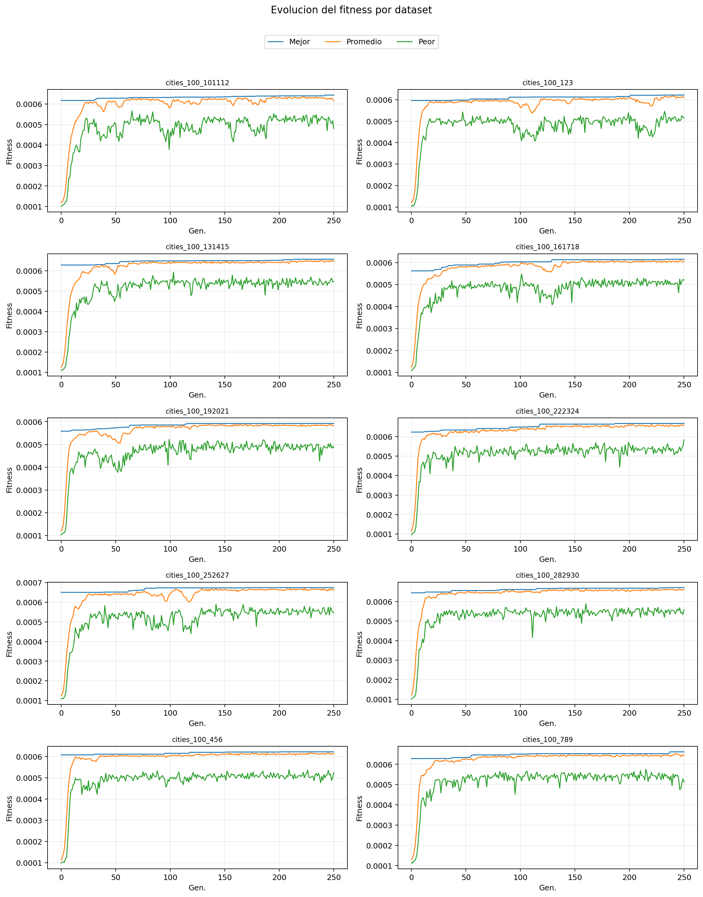
Figura 1. Evolucion del mejor fitness, fitness promedio y peor fitness por dataset.
La figura muestra el comportamiento esperado de un AG: el mejor fitness tiende a aumentar y luego estabilizarse; el fitness promedio se acerca gradualmente al mejor fitness conforme la poblacion converge; y el peor fitness puede fluctuar por efecto de la mutacion, pero suele mejorar cuando la poblacion ya ha heredado buenos patrones de ruta. Cuando la diferencia entre el mejor y el promedio se reduce demasiado rapido, puede existir riesgo de convergencia prematura, porque muchos individuos se parecen entre si y la exploracion disminuye.
Dataset | Mejor gen. | Gen. sin mejora al final | Unicos final (%) | Hamming final (%) | Diagnostico
cities_100_101112 | 242 | 8 | 35.00 | 39.00 | se observaron mejoras dentro del tramo final del algoritmo.
cities_100_123 | 230 | 20 | 16.00 | 7.01 | se observaron mejoras dentro del tramo final del algoritmo.
cities_100_131415 | 214 | 36 | 19.00 | 11.02 | se observaron mejoras dentro del tramo final del algoritmo.
cities_100_161718 | 233 | 17 | 17.00 | 6.25 | se observaron mejoras dentro del tramo final del algoritmo.
cities_100_192021 | 225 | 25 | 20.00 | 14.31 | se observaron mejoras dentro del tramo final del algoritmo.
cities_100_222324 | 190 | 60 | 16.00 | 6.71 | largo periodo sin mejora y diversidad final baja.
cities_100_252627 | 170 | 80 | 17.00 | 7.86 | largo periodo sin mejora y diversidad final baja.
cities_100_282930 | 235 | 15 | 15.00 | 7.71 | se observaron mejoras dentro del tramo final del algoritmo.
cities_100_456 | 202 | 48 | 18.00 | 13.30 | se observaron mejoras dentro del tramo final del algoritmo.
cities_100_789 | 237 | 13 | 24.00 | 24.34 | se observaron mejoras dentro del tramo final del algoritmo.
El analisis de estancamiento se realizo observando cuantas generaciones finales pasaron sin mejora y si la diversidad final era baja. En 2 de los 10 datasets se identifico posible convergencia prematura, porque hubo un periodo final largo sin mejora junto con baja diversidad. En los demas casos se observo convergencia activa, debido a que todavia existieron mejoras dentro del tramo final.
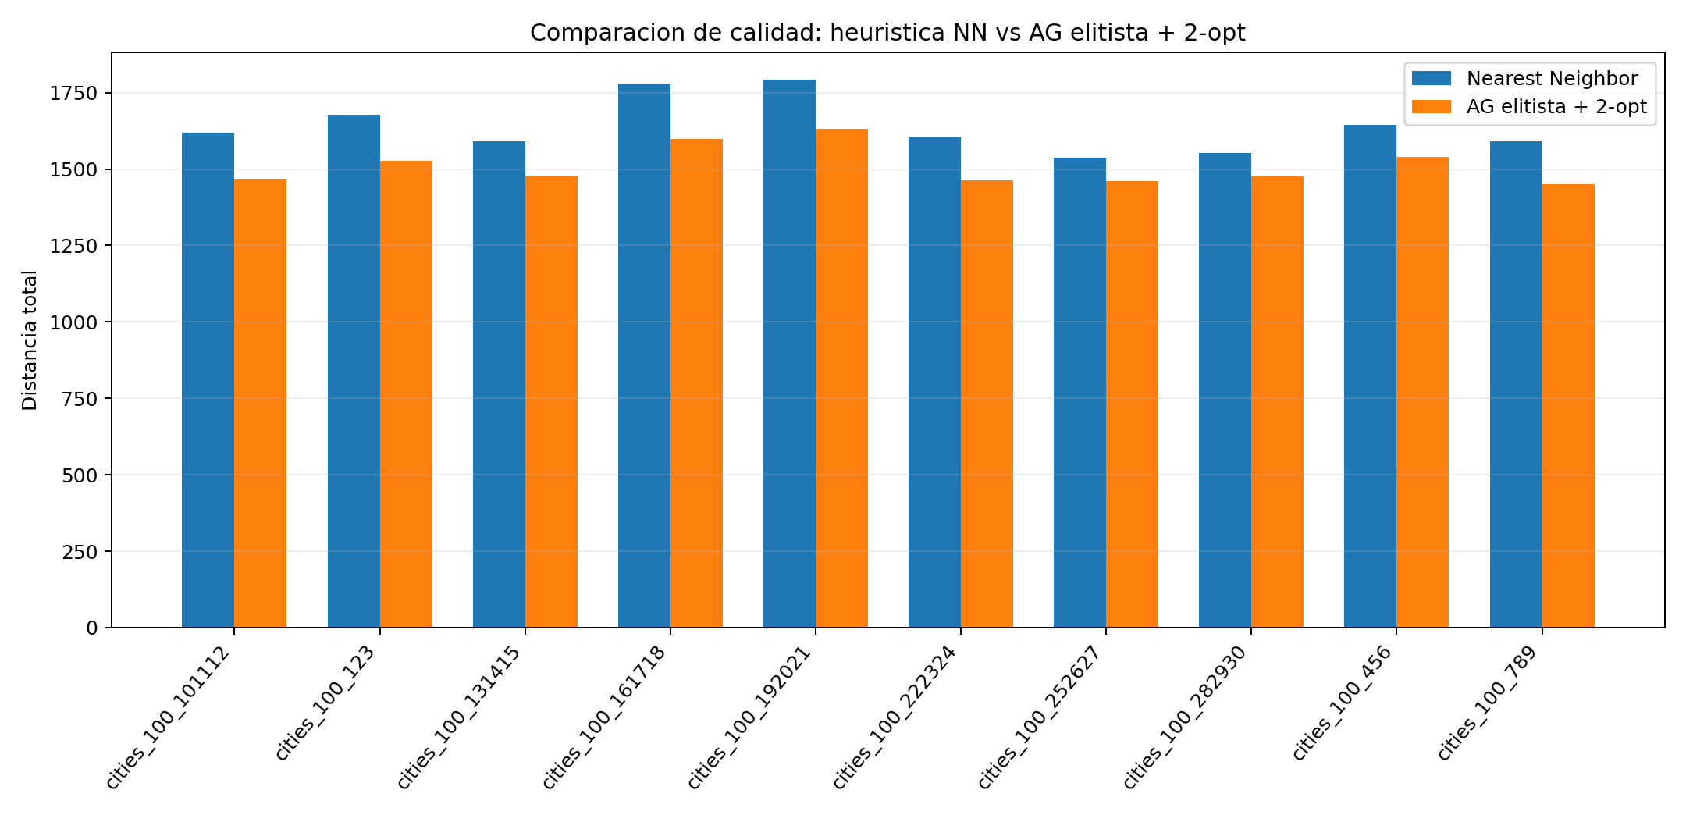
Figura 2. Comparacion de distancia final entre Nearest Neighbor y AG elitista + 2-opt.
Defensa del literal c): La evolucion del fitness se grafico por generacion para todos los datasets. El criterio de convergencia no se baso solo en mirar la grafica, sino tambien en medir generaciones sin mejora y diversidad final.

d) Medicion y analisis de diversidad poblacional
Se usaron dos metricas de diversidad. La primera fue el porcentaje de individuos unicos en la poblacion. La segunda fue la distancia Hamming promedio normalizada entre pares de individuos, que mide el porcentaje de posiciones en las que dos rutas difieren. Ambas metricas son apropiadas para permutaciones: el porcentaje de unicos detecta duplicacion poblacional y la distancia Hamming permite observar si las rutas tienen ordenamientos parecidos.
Metrica | Calculo | Interpretacion
Porcentaje de individuos unicos | Numero de rutas distintas / tamano de poblacion x 100 | Bajo valor indica que muchos cromosomas se repiten.
Distancia Hamming promedio | Promedio del porcentaje de posiciones diferentes entre pares de rutas | Bajo valor indica rutas muy parecidas y posible perdida de exploracion.
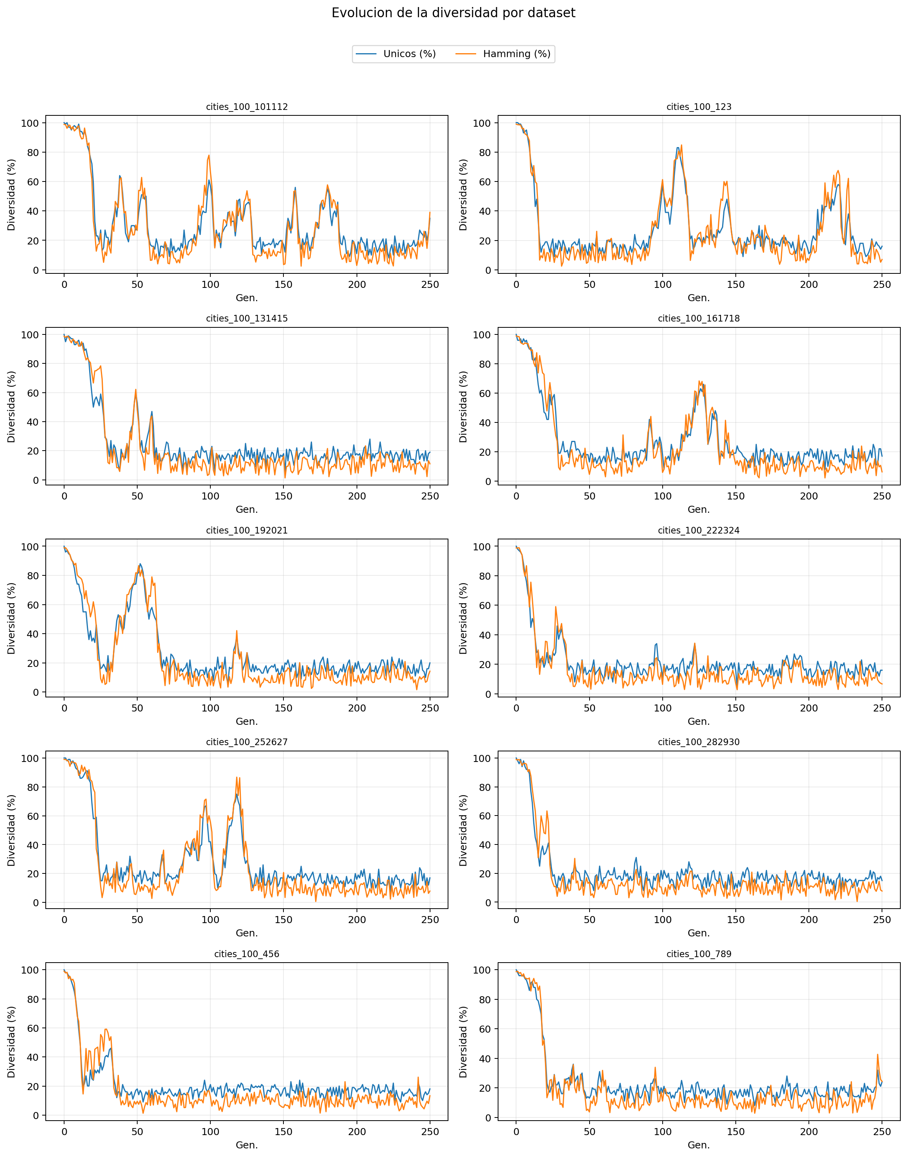
Figura 3. Evolucion de diversidad poblacional por dataset.
La diversidad disminuye conforme el algoritmo avanza porque la seleccion y el elitismo favorecen la reproduccion de rutas de mejor calidad. Esto es normal y deseable hasta cierto punto: una diversidad muy alta al final puede indicar que la poblacion aun no explota buenas soluciones; pero una diversidad demasiado baja puede indicar convergencia prematura. Por eso se analizo la relacion diversidad-calidad y diversidad-convergencia en conjunto, no de manera aislada.
Dataset | Unicos final (%) | Hamming final (%) | Corr. diversidad-distancia | Corr. diversidad-sin mejora
cities_100_101112 | 35.00 | 39.00 | 0.62 | -0.23
cities_100_123 | 16.00 | 7.01 | 0.09 | -0.26
cities_100_131415 | 19.00 | 11.02 | 0.72 | -0.15
cities_100_161718 | 17.00 | 6.25 | 0.70 | -0.27
cities_100_192021 | 20.00 | 14.31 | 0.76 | -0.43
cities_100_222324 | 16.00 | 6.71 | 0.49 | -0.30
cities_100_252627 | 17.00 | 7.86 | 0.43 | -0.37
cities_100_282930 | 15.00 | 7.71 | 0.60 | -0.23
cities_100_456 | 18.00 | 13.30 | 0.44 | -0.35
cities_100_789 | 24.00 | 24.34 | 0.61 | -0.29
La correlacion diversidad-distancia se interpreta con cuidado: a medida que baja la diversidad, la distancia suele bajar porque la poblacion converge hacia mejores rutas. Sin embargo, si la diversidad cae demasiado y el numero de generaciones sin mejora aumenta, la convergencia puede volverse prematura. En este proyecto, los datasets cities_100_222324 y cities_100_252627 mostraron el patron mas claro de riesgo: baja diversidad final y muchas generaciones sin mejora.
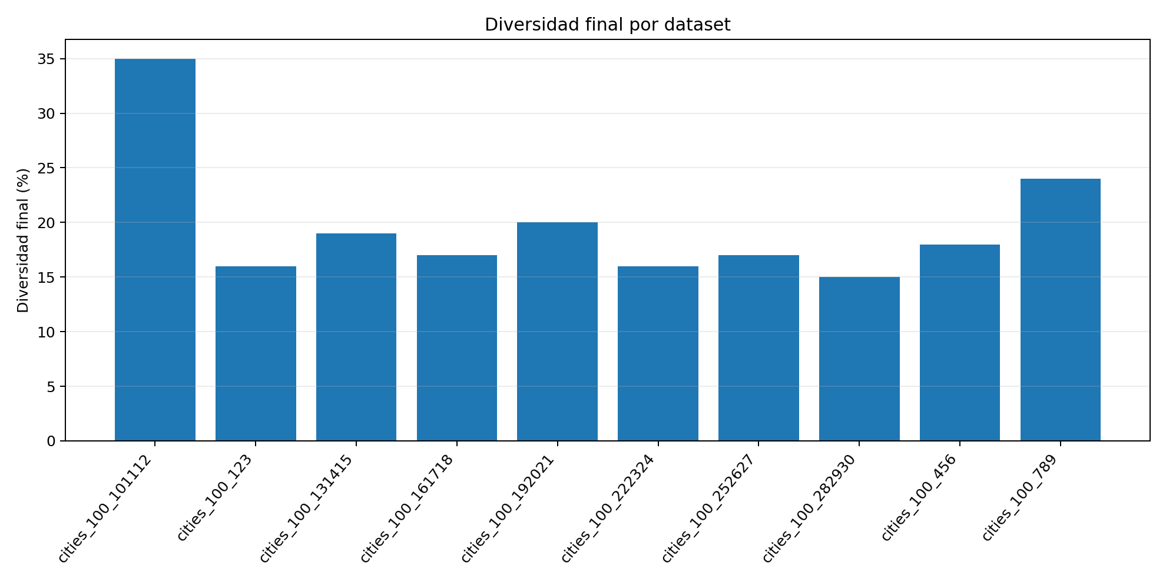
Figura 4. Diversidad final medida por porcentaje de individuos unicos.
Defensa del literal d): Se midio la diversidad con dos indicadores complementarios. Esto permite explicar no solo si el algoritmo encontro buenas rutas, sino tambien si las encontro manteniendo suficiente exploracion poblacional.

e) Evaluacion de la calidad de las soluciones
La calidad de las soluciones se evaluo comparando el AG con una heuristica simple: Nearest Neighbor. Esta heuristica construye una ruta desde cada ciudad inicial y siempre selecciona como siguiente destino la ciudad no visitada mas cercana. Luego se conserva la mejor ruta obtenida entre todos los puntos de partida. Tambien se calculo Nearest Neighbor + 2-opt para tener una referencia mas fuerte.
Como los datasets no incluyen el optimo teorico certificado, no se puede afirmar error relativo respecto al optimo global. Por transparencia, el error relativo se reporto respecto a las heuristicas de referencia. La formula usada fue: gap relativo (%) = ((distancia_AG - distancia_referencia) / distancia_referencia) x 100. Un valor negativo significa que el AG encontro una ruta mas corta que la referencia.
Dataset | n | NN | NN+2opt | AG+2opt | Gap vs NN (%) | Gap vs NN+2opt (%) | Valida
cities_100_101112 | 85 | 1619.41 | 1487.02 | 1469.42 | -9.26 | -1.18 | True
cities_100_123 | 82 | 1676.68 | 1536.72 | 1527.83 | -8.88 | -0.58 | True
cities_100_131415 | 88 | 1590.97 | 1472.80 | 1475.42 | -7.26 | 0.18 | True
cities_100_161718 | 80 | 1778.42 | 1586.98 | 1597.80 | -10.16 | 0.68 | True
cities_100_192021 | 80 | 1792.02 | 1564.55 | 1632.69 | -8.89 | 4.36 | True
cities_100_222324 | 82 | 1604.02 | 1493.68 | 1463.85 | -8.74 | -2.00 | True
cities_100_252627 | 84 | 1537.77 | 1491.85 | 1461.27 | -4.97 | -2.05 | True
cities_100_282930 | 83 | 1551.43 | 1494.41 | 1476.72 | -4.82 | -1.18 | True
cities_100_456 | 84 | 1644.44 | 1544.33 | 1538.99 | -6.41 | -0.35 | True
cities_100_789 | 80 | 1591.55 | 1477.00 | 1450.54 | -8.86 | -1.79 | True
En promedio, Nearest Neighbor obtuvo una distancia de 1638.67, mientras que AG elitista + 2-opt obtuvo 1509.45. Esto equivale a una mejora promedio de 7.83% frente a la heuristica simple. Frente a NN+2-opt, el promedio fue -0.39%; es decir, el AG fue competitivo incluso contra una solucion heuristica refinada. El caso cities_100_192021 tuvo un gap positivo frente a NN+2-opt, lo que significa que la heuristica refinada fue mejor en ese dataset especifico; esto es normal en algoritmos aproximados y demuestra por que es importante comparar y no asumir optimalidad.
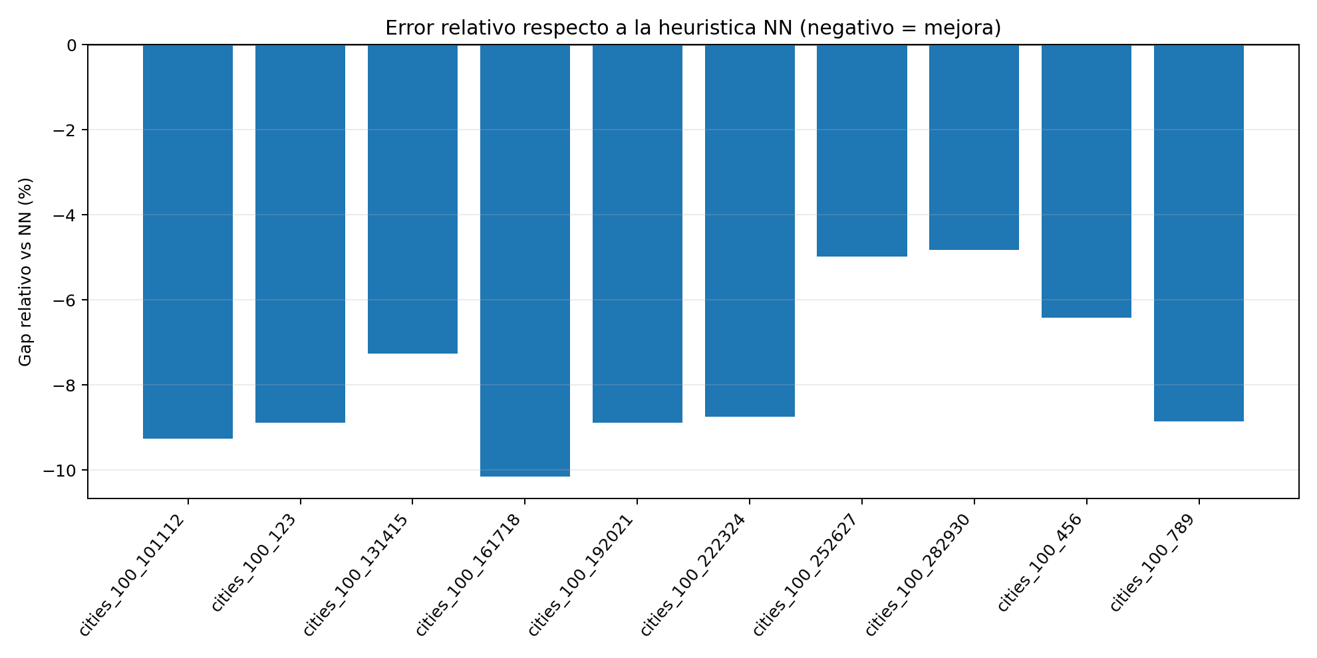
Figura 5. Gap relativo frente a Nearest Neighbor. Valores negativos representan mejora.
Defensa del literal e): La comparacion se hizo contra una heuristica simple, como solicita el literal, y se reporto el error relativo posible. Como no hay optimos certificados, se aclara que el gap no es contra el optimo global sino contra la referencia experimental.

f) Analisis experimental de parametros
El analisis de parametros se realizo sobre el dataset con mas ciudades, cities_100_131415, porque representa el escenario mas exigente de los archivos disponibles. Se evaluaron variaciones en tamano de poblacion, tipo de crossover, probabilidad de crossover y probabilidad de mutacion. Para mantener un costo computacional razonable, el experimento uso 40 generaciones por configuracion y una mejora final 2-opt acotada.
Poblacion | Crossover | Pc | Pm | Distancia | Gap NN (%) | Unicos (%) | Hamming (%) | Valida
100 | PMX | 0.90 | 0.20 | 1455.27 | -8.53 | 24.00 | 18.24 | True
60 | OX | 0.80 | 0.20 | 1455.27 | -8.53 | 21.67 | 12.05 | True
140 | OX | 0.90 | 0.20 | 1455.92 | -8.49 | 25.00 | 13.75 | True
60 | PMX | 0.80 | 0.20 | 1460.41 | -8.21 | 26.67 | 19.89 | True
60 | OX | 0.80 | 0.05 | 1461.26 | -8.15 | 3.33 | 1.36 | True
140 | OX | 0.90 | 0.05 | 1462.68 | -8.06 | 5.00 | 0.57 | True
140 | PMX | 0.80 | 0.20 | 1465.76 | -7.87 | 21.43 | 4.94 | True
100 | PMX | 0.90 | 0.05 | 1465.76 | -7.87 | 7.00 | 19.09 | True
100 | OX | 0.90 | 0.20 | 1467.45 | -7.76 | 21.00 | 11.70 | True
140 | OX | 0.80 | 0.20 | 1468.00 | -7.73 | 21.43 | 8.64 | True
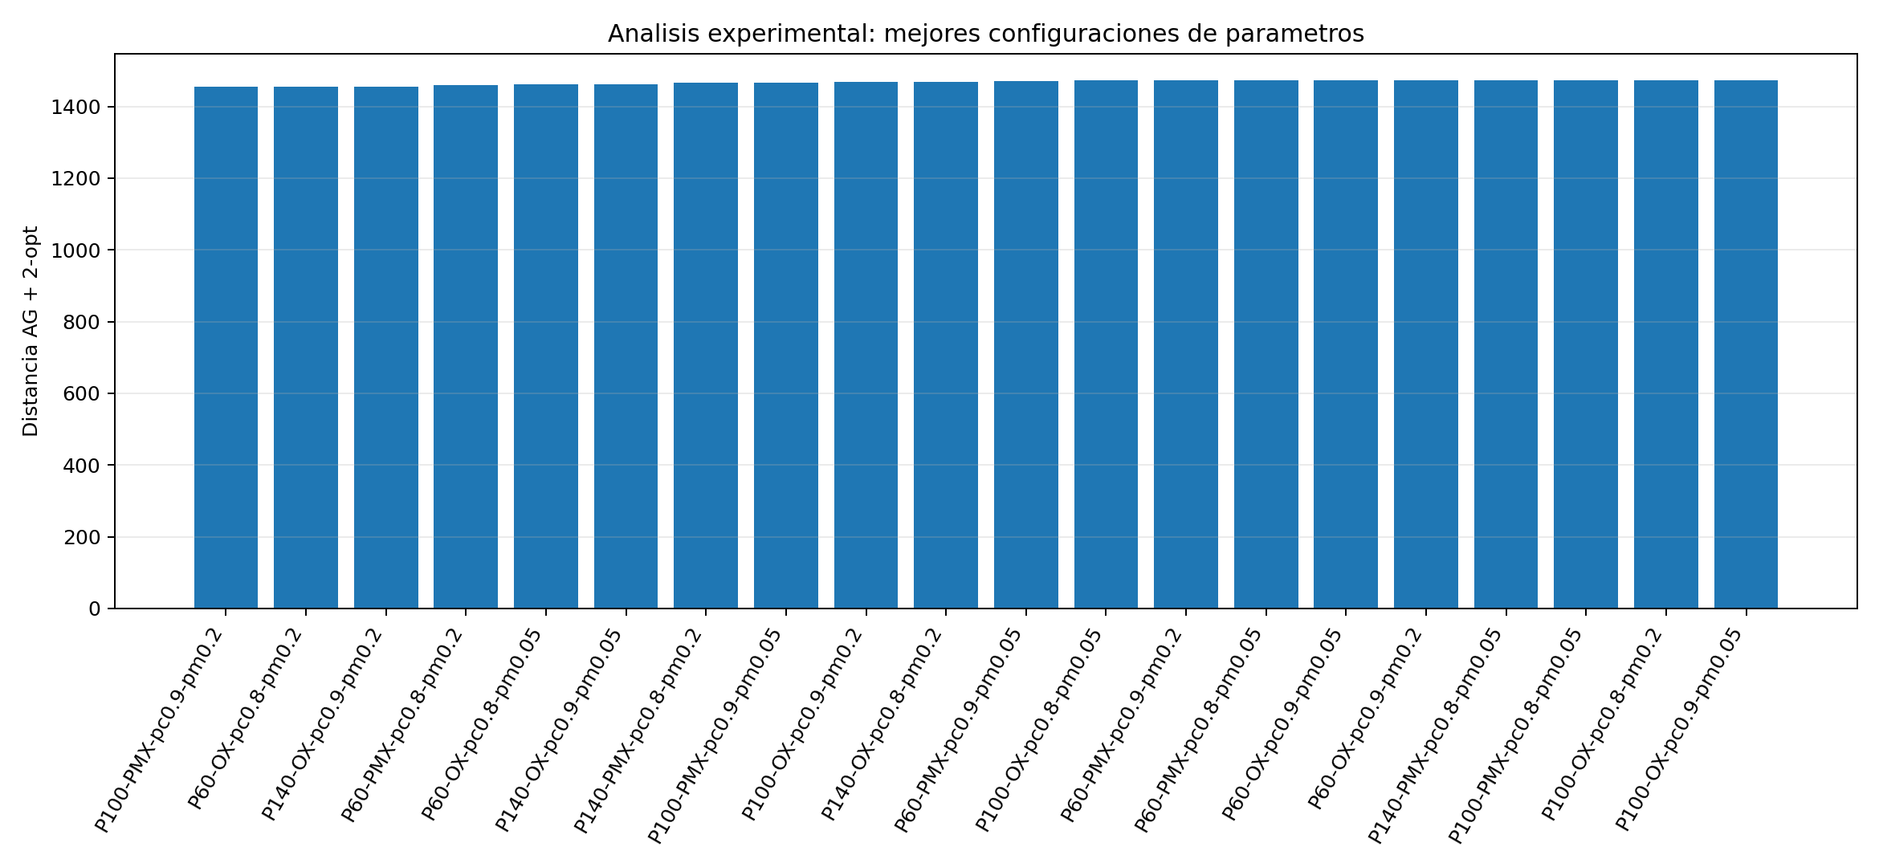
Figura 6. Mejores configuraciones del analisis experimental de parametros.
El resultado no debe interpretarse como una regla universal, sino como evidencia experimental para estos datasets y este presupuesto de generaciones. En esta corrida, OX tuvo menor distancia promedio que PMX, la probabilidad de crossover 0.90 fue mejor que 0.80 y una mutacion de 0.20 mantuvo mejor equilibrio entre exploracion y explotacion que 0.05. El tamano de poblacion mostro un resultado interesante: una poblacion menor no fue necesariamente peor bajo un presupuesto corto de generaciones, porque poblaciones grandes pueden requerir mas generaciones para explotar adecuadamente la diversidad adicional.
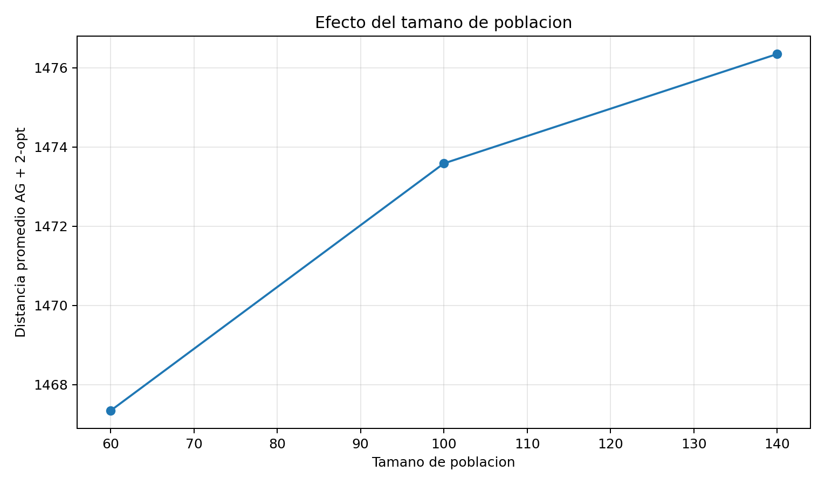
Figura 7. Efecto del tamano de poblacion en la distancia promedio.
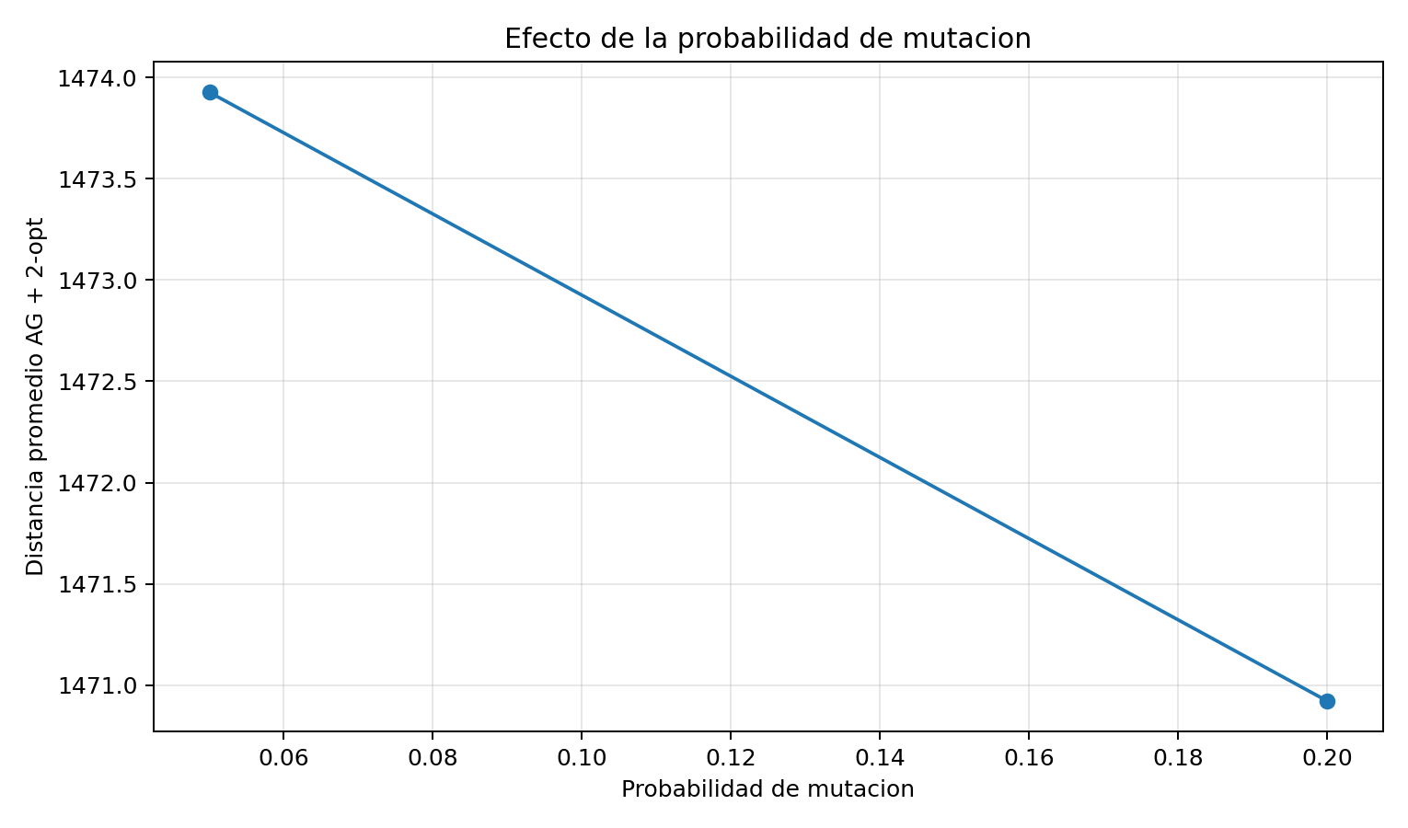
Figura 8. Efecto de la probabilidad de mutacion en la distancia promedio.
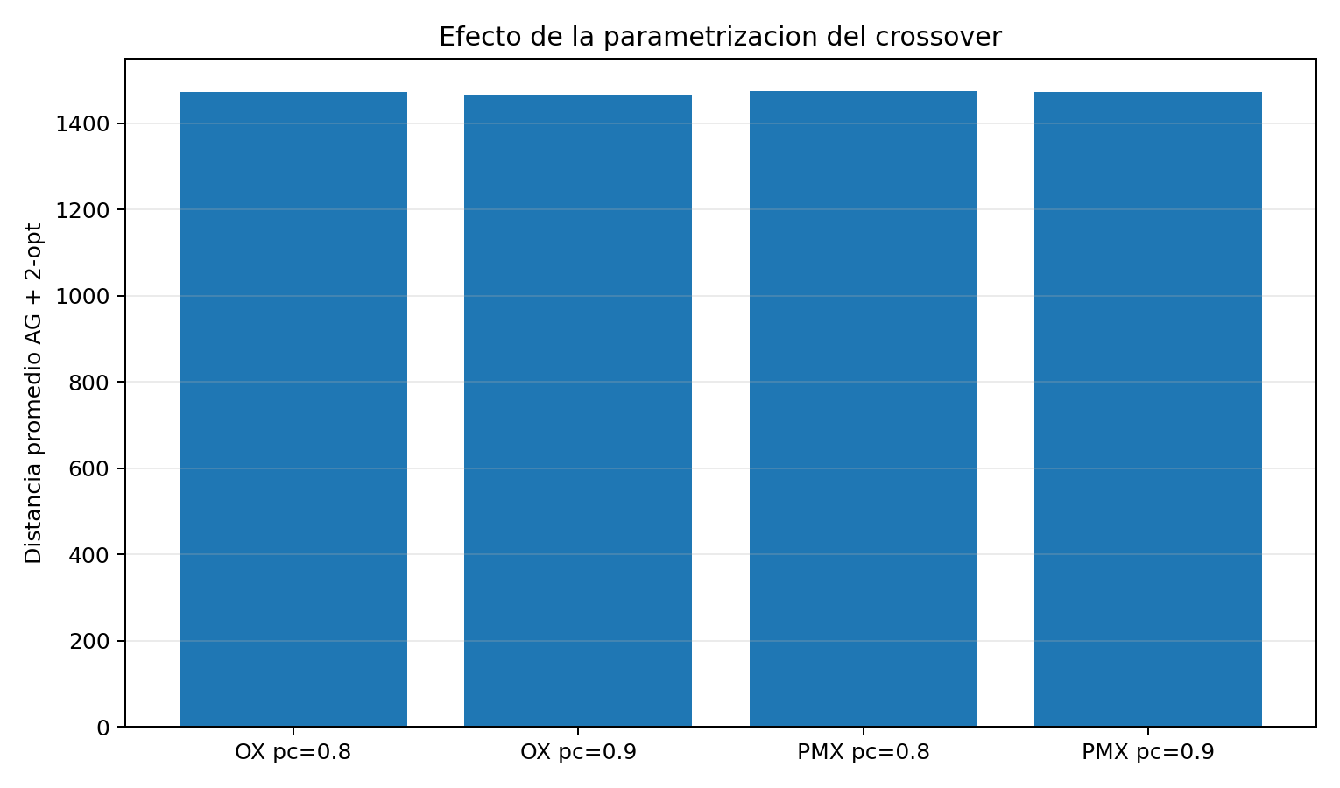
Figura 9. Efecto del tipo y probabilidad de crossover.
Parametro | Valores evaluados | Interpretacion
Tamano de poblacion | 60, 100 y 140 | A mayor poblacion hay mas diversidad potencial, pero tambien puede requerirse mas tiempo para convertirla en mejora.
Tipo de crossover | OX y PMX | OX fue seleccionado como operador base porque preserva orden relativo y mantuvo buen rendimiento promedio.
Probabilidad de crossover | 0.80 y 0.90 | 0.90 favorecio mayor recombinacion de informacion entre padres y mejor resultado promedio en esta prueba.
Probabilidad de mutacion | 0.05 y 0.20 | 0.20 ayudo a sostener diversidad y evitar estancamiento temprano en el experimento.
Defensa del literal f): El analisis de parametros no solo reporta tablas; explica que la calidad del AG depende del equilibrio entre exploracion y explotacion. Por eso se compararon poblacion, crossover y mutacion, que son los factores pedidos en el literal.

Conclusiones tecnicas
- La representacion por permutaciones es la forma correcta de modelar el TSP, porque cada ciudad debe aparecer exactamente una vez en la ruta.
- El AG elitista fue adecuado porque conserva las mejores rutas y evita retrocesos en la mejor solucion encontrada durante la evolucion.
- OX e inversion fueron operadores coherentes con el problema porque generan descendientes validos sin ciudades repetidas ni faltantes.
- El fitness aumento de forma progresiva en la mayoria de los datasets, lo que evidencia convergencia. Dos datasets mostraron posible convergencia prematura, identificada con generaciones sin mejora y baja diversidad.
- El AG elitista + 2-opt fue mejor que Nearest Neighbor en todos los datasets y competitivo frente a NN+2-opt, aunque no se afirma optimalidad global porque no existen optimos certificados en los archivos.
- El analisis de parametros mostro que no existe una configuracion universal; el rendimiento depende del equilibrio entre tamano poblacional, crossover y mutacion.

Resumen de participacion del Grupo 5
Integrante | Responsabilidad asignada | Actividades realizadas
Nancy Altamirano | Preparacion y validacion de datasets | Revision de columnas city, x, y; verificacion de cantidad de ciudades; apoyo en el literal a sobre representacion valida y control de ciudades repetidas/faltantes.
Gustavo Berru | Implementacion del algoritmo genetico | Desarrollo de la estructura del AG elitista, seleccion por torneo, elitismo, funcion fitness, cruce OX y mutacion por inversion; apoyo principal en los literales b y c.
Raquel Pacheco | Evaluacion experimental y comparacion | Ejecucion de la heuristica Nearest Neighbor, calculo de gaps relativos, validacion de resultados finales y analisis de calidad de solucion del literal e.
Kevin Viteri | Graficas, diversidad y documentacion final | Generacion de graficas de fitness y diversidad, analisis de convergencia, experimento de parametros del literal f y consolidacion del informe profesional.
La distribucion anterior reparte las tareas de forma equilibrada y permite defender el proyecto por componentes: datos, algoritmo, evaluacion y comunicacion de resultados.

Referencias de apoyo
- Goldberg, D. E. (1989). Genetic Algorithms in Search, Optimization, and Machine Learning. Addison-Wesley.
- Holland, J. H. (1975). Adaptation in Natural and Artificial Systems. University of Michigan Press.
- Mitchell, M. (1998). An Introduction to Genetic Algorithms. MIT Press.
- Oliver, I. M., Smith, D. J., & Holland, J. R. C. (1987). A study of permutation crossover operators on the traveling salesman problem. Proceedings of the Second International Conference on Genetic Algorithms.
- Croes, G. A. (1958). A method for solving traveling-salesman problems. Operations Research, 6(6), 791-812.

Archivos entregados en el paquete
Archivo/carpeta | Contenido
code/tsp_ga_project.py | Codigo fuente reproducible del AG, heuristica NN, 2-opt, metricas y graficas.
data/*.csv | Datasets originales usados en el proyecto.
results/summary_all_datasets.csv | Resumen cuantitativo de calidad, diversidad, convergencia y validez.
results/validacion_permutaciones.csv | Verificacion de que las rutas no tienen ciudades repetidas ni faltantes.
results/parameter_experiment_largest_dataset.csv | Tabla completa del analisis experimental de parametros.
figures/*.png | Graficas individuales y agregadas de fitness, diversidad, comparacion y parametros.

